**MANUAL CADASTRAMENTO RESPONSÁVEL PELO PORTAL TRANSPARÊNCIA**

1. Contato entidade – contabilidade → Integração → Portal Transparência → Configuração/aparência – Na aba contato, deverá ser preenchido os dados conforme imagem abaixo.

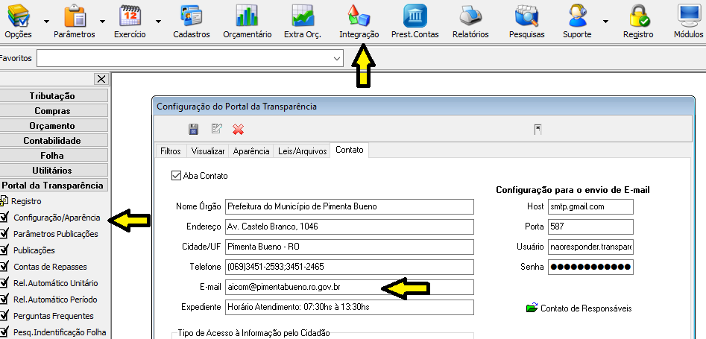

1. RESPONSÁVEL PELA LAI – contabilidade → Integração → Portal Transparência → Configuração/aparência – Na aba Leis/Arquivos deverá ser apontado o cadastro de fornecedor, conforme a imagem abaixo.

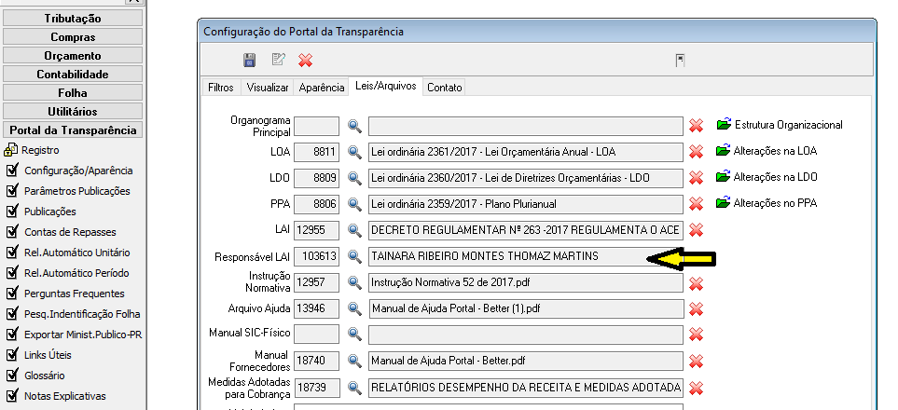

1. O cadastro de fornecedor deverá estar atualizado com e-mail, telefone e demais dados, cuja atualização do cadastro deverá ser efetuada no sistema de compras e licitação, em fornecedor, conforme imagem abaixo:

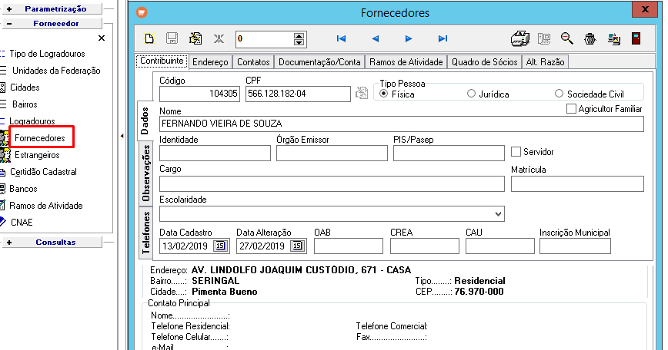

O e-mail e o telefone deverão ser preenchidos na aba “telefones”, conforme aba abaixo:

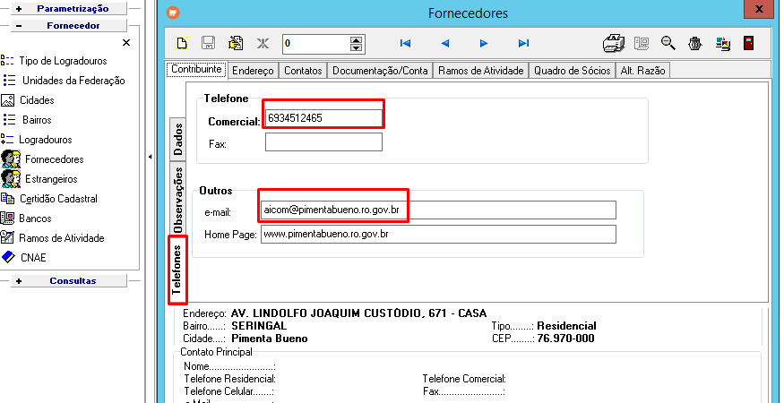

As informações deverão ser demonstradas no PORTAL TRANSPARÊNCIA, conforme abaixo:

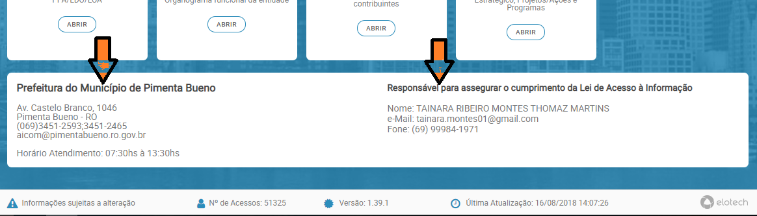

Luiz Paulo Trevisan

Better Tech

Fone/ZAP

69 98401.5520

69 98116.3132